по перечню рассылки

Исх. № 01-12157/25и от 18 ноября 2025 года

Об уровнях загрязнения окружающей среды

и радиационной обстановке на территории

г. Москвы и Московской области в октябре 2025 года

Росгидромет сообщает о загрязнении атмосферного воздуха и водных объектов, а также о радиационной обстановке на территории г. Москвы и Московской области в октябре 2025 года.
Атмосферный воздух.
Город Москва.
Общая оценка загрязнения атмосферы. В октябре, по данным государственной наблюдательной сети (приложение 1), в целом по городу был отмечен низкий уровень загрязнения атмосферного воздуха (СИ=1,0; НП=0%).
Характеристика загрязнения атмосферы.
Содержание взвешенных веществ, оксида азота, диоксида серы, фенола, хлорида водорода, сероводорода, формальдегида, бензола, ксилола, толуола и этилбензола в целом по городу не превысило установленных гигиенических нормативов.
Среднемесячные концентрации определяемых загрязняющих веществ не превысили ПДКс.с.
В течение октября значения среднесуточных концентраций диоксида азота находились на уровне 0,3–0,5 ПДКс.с.
Изменения среднесуточных концентраций диоксида азота по сравнению с предыдущим месяцем представлены на рисунке 1.

Рисунок 1. Среднесуточные концентрации диоксида азота
в сентябре и октябре 2025 г.
(по данным государственной наблюдательной сети в г. Москве)

По сравнению с предыдущим месяцем уровень загрязнения атмосферного воздуха понизился за счет снижения концентраций формальдегида и оксида углерода. По сравнению с октябрем 2024 г. уровень загрязнения атмосферного воздуха также понизился за счет снижения содержания диоксида азота.
В октябре на территории Московского региона погода была неустойчивой, с частыми осадками. Однако 7 и 22 октября для отдельных источников объектов, оказывающих негативное воздействие на окружающую среду (ОНВОС), под влиянием малоградиентных полей повышенного давления складывались неблагоприятные метеорологические условия (НМУ, слабые ветры переменных направлений, ночные инверсии температуры воздуха, туман), которые способствовали кратковременному накоплению загрязняющих веществ в приземном слое атмосферного воздуха. Учитывая, что при данном комплексе метеоусловий отдельные источники выбросов загрязняющих веществ могли создавать высокий уровень загрязнения воздуха, с 18⁰⁰ часов 07 октября до 08⁰⁰ часов 08 октября и с 18⁰⁰ часов 22 октября до 10⁰⁰ часов 23 октября 2025 г. были составлены и переданы прогнозы НМУ I-ой степени опасности для отдельных предприятий, расположенных в городах Московской области, где отсутствуют пункты государственной наблюдательной сети за загрязнением атмосферного воздуха.

Города Московской области
По данным государственной наблюдательной сети, в Воскресенске, Дзержинском, Клину, Коломне, Мытищах, Подольске, Серпухове, Щелкове и Электростали уровень загрязнения атмосферного воздуха был низкий (СИ≤1,0; НП=0%).
Среднемесячная концентрация формальдегида составила 1,0 ПДКс.с. в Мытищах и Подольске. В остальных городах среднемесячные концентрации определяемых загрязняющих веществ не превысили установленных гигиенических нормативов.
По сравнению с предыдущим месяцем уровень загрязнения атмосферного воздуха понизился в г. Воскресенске за счет снижения концентраций взвешенных веществ.
По сравнению с октябрем 2024 года уровень загрязнения атмосферного воздуха понизился в Электростали (за счет снижения концентраций диоксида азота), в Воскресенске, Дзержинском, Клину, Коломне, Мытищах, Подольске, Серпухове и Щелкове сохранился низкий.
В октябре 2025 года в городах Волоколамск, Дмитров, Домодедово, Егорьевск, Котельники, Лосино-Петровский, Ногинск, Орехово-Зуево, Пушкино, Раменское, Сергиев Посад, Солнечногорск и Шатура проводились измерения концентраций загрязняющих веществ на 13 автоматизированных пунктах территориальной системы наблюдений Московской области, эксплуатируемых ГБУ «Мособлэкомониторинг». В городах Орехово-Зуево и Пушкино наблюдения проводились неполный месяц в связи с ежегодной поверкой оборудования.
В городах Волоколамск, Дмитров, Домодедово, Егорьевск, Котельники, Лосино-Петровский, Ногинск, Раменское, Сергиев Посад, Солнечногорск и Шатура отмечался низкий уровень загрязнения атмосферного воздуха (СИ=0,3-1,4; НП=0,0-0,3%).
Максимальные разовые концентрации, превышающие или равные ПДКм.р., были зарегистрированы в городах:
Домодедово – сероводорода 1,4 ПДКм.р.;
Волоколамск – взвешенных частиц РМ 10 1,3 ПДКм.р.;
Дмитров – сероводорода 1,0 ПДКм.р.;
Среднемесячные концентрации определяемых загрязняющих веществ на пунктах территориальной системы наблюдений не превысили установленных гигиенических нормативов.
В городах Орехово-Зуево и Пушкино уровень загрязнения атмосферного воздуха в октябре не определен из-за недостаточного количества наблюдений (оборудование проходило ежегодную поверку). Максимальная разовая концентрация оксида азота в Орехово-Зуеве достигла 1,2 ПДКм.р., в Пушкине содержание определяемых загрязняющих веществ не превысило ПДКм.р.
По сравнению с предыдущим месяцем в октябре уровень загрязнения атмосферного воздуха понизился в Домодедове за счет снижения концентраций сероводорода. В городах Волоколамск, Дмитров, Егорьевск, Котельники, Лосино-Петровский, Сергиев Посад, Солнечногорск и Шатура уровень загрязнения воздуха сохранился низкий. В городах Ногинск, Орехово-Зуево, Пушкино и Раменское сравнительная оценка уровня загрязнения атмосферного воздуха не проводилась в связи с ежегодной поверкой оборудования.
По сравнению с октябрем 2024 года уровень загрязнения атмосферного воздуха понизился в г. Раменское (снижение концентраций сероводорода), а в городах Домодедово и Ногинск сохранился низкий. Для других городов сравнительная оценка уровня загрязнения воздуха не проводилась в связи поверкой оборудования или отсутствием наблюдений.
Результаты выполненных в период с 2 по 28 октября 2025 г. эпизодических обследований атмосферного воздуха в г.о. Клин (г. Клин, ул. Горького, д. 72 и д. Новощапово, д. 2); г.о. Серпухов (п. Большевик, ул. Ленина, 80 и г. Серпухов, ул. Химиков, д. 1); г.о. Коломна (д. Мячково, ул. Центральная, 36 и с. Северское, ул. Центральная, 94); г.о. Мытищи (мкр. Пироговский, ул. Фабричная, 17; Олимпийский пр-т, 25, корп. 1 и пос. Свиноедово, Зеленый пер., д. 1); г. Электросталь (ул. Второва, д. 10 и б-р 60-летия Победы, д. 14); г. Щелково (ул. Заречная, дома 5, 7 и ул. 8 Марта, 25); г. Воскресенск (мкр. Лопатинский, ул. Андреса, 58 и пл. Ленина); г. Видное (ул. 8-я Линия, д. 10Б и Каширское ш., 30-й км, д. 7, стр. 1) показали, что 28 октября по адресу г. Видное, Каширское ш., 30-й км, д. 7, стр. 1 концентрации сероуглерода и хлороформа составили 1,0 ПДКм.р. Содержание определяемых загрязняющих веществ во всех остальных точках отбора проб атмосферного воздуха не превысило предельно допустимых концентраций.

Водные объекты.
По данным сети наблюдений за загрязнением поверхностных вод суши (приложение 2), в октябре на водных объектах Московской области наблюдался режим осенней межени.
Температура воды в водных объектах региона колебалась в пределах от 5,4°С (р. Сестра ниже села Трехсвятского) до 12,6°С (р. Закза в черте деревни Большое Сареево).
Реакция водной среды по водородному показателю рН в целом была в пределах нормы: среднее значение составляло рН=7,81 (при норме рН=6,5-8,5). Минимальное значение водородного показателя (рН=7,68) наблюдалось в воде реки Кунья ниже г. Краснозаводска, а максимальное (рН=7,89) – в воде Истринского водохранилища у деревни Пятницы.
Кислородный режим водных объектов региона в целом был удовлетворительным. Содержание растворенного в воде кислорода составляло в среднем 6,54 мг/л (при норме не ниже 6,0 мг/л). Минимальное содержание растворенного в воде кислорода (5,04 мг/л) было зарегистрировано в воде реки Кунья выше г. Краснозаводска, а максимальное (7,48 мг/л) – в воде Рузского водохранилища у деревни Солодово.
Концентрация взвешенных веществ в воде водных объектов составляла в среднем 12,7 мг/л. Максимальное содержание взвешенных веществ, достигавшее 31,3 мг/л, было зарегистрировано в воде реки Клязьмы ниже г. Орехова-Зуева, а минимальное (3,3 мг/л) – в воде Иваньковского водохранилища у г. Дубны и реки Осетр в черте поселка Городна.
Содержание легкоокисляемых органических веществ по БПК₅ и трудноокисляемых органических веществ по ХПК в среднем не превышало 2 ПДК. Максимальное содержание легкоокисляемых органических веществ по БПК₅ (6 ПДК, уровень высокого загрязнения /ВЗ/) было зарегистрировано в воде реки Закзы в черте деревни Большое Сареево, а трудноокисляемых органических веществ по ХПК (21 ПДК, уровень ВЗ) - в воде реки Воймеги ниже г. Рошаля. Минимальное содержание легкоокисляемых органических веществ по БПК₅ (менее норматива ПДК) было зарегистрировано в воде Иваньковского водохранилища у г. Дубны, реки Протвы выше г. Вереи и реки Лопасни выше г. Чехова, а трудноокисляемых органических веществ по ХПК (также менее норматива ПДК) – в воде Рузского водохранилища у деревни Солодово.
Средняя концентрация нитратного азота не превышала норматива ПДК, аммонийного азота – 3 ПДК, нитритного азота – 4 ПДК. Максимальное содержание аммонийного азота (34 ПДК, уровень ВЗ) было зарегистрировано в воде реки Воймеги ниже г. Рошаля, нитритного азота (23 ПДК, уровень ВЗ) – в воде реки Москвы ниже деревни Нижнее Мячково. Минимальное содержание аммонийного и нитритного азота (менее ПДК) было отмечено в воде реки Москвы ниже поселка Ильинское.
Содержание тяжелых металлов в воде водных объектов региона в целом было невысоким: концентрации ионов хрома шестивалентного, свинца, никеля, цинка и меди в среднем не превышали нормативов ПДК, ионов железа общего – 3 ПДК. Максимальное содержание ионов меди (9 ПДК) было зарегистрировано в воде реки Воймеги ниже г. Рошаля, ионов железа общего (48 ПДК, уровень ВЗ) – в воде реки Воймеги выше г. Рошаля.
Содержание формальдегида, фосфатов, хлоридов, сульфатов и синтетических поверхностно-активных веществ (СПАВ) в среднем не превышало нормативов ПДК, нефтепродуктов и фенолов – 2 ПДК. Максимальное содержание нефтепродуктов (44 ПДК, уровень ВЗ) и фенолов (6 ПДК) было отмечено в воде реки Яузы в черте г. Москвы, фосфатов (2 ПДК) – в воде реки Воймеги ниже г. Рошаля, формальдегида (2 ПДК) – в воде реки Нерской в черте деревни Маришкино.
В октябре 2025 года на водных объектах региона было зарегистрировано 15 случаев ВЗ (таблица 2), случаев экстремально высокого загрязнения (ЭВЗ) зарегистрировано не было. Для сравнения: в октябре 2024 года было зарегистрировано 22 случая ВЗ, а случаев ЭВЗ зарегистрировано также не было.
По сравнению с октябрем 2024 года в отчетный период в воде водных объектов Московского региона повысилось содержание взвешенных веществ, снизилось содержание нитритного азота и ионов цинка. По остальным наблюдаемым показателям качества воды существенных изменений не было отмечено.
Таблица 2
Случаи ВЗ, зарегистрированные на водных объектах
Московского региона в октябре 2025 года
№ п/п | Ингредиент | Концентрация(ПДК) | Контрольный створ | Дата отбора пробы
1 | Азот аммонийный | 34 | Река Воймега ниже г. Рошаля | 16.10.2025
2 | То же | 33 | Река Воймега выше г. Рошаля | 16.10.2025
3 | - ײ - | 11 | Река Медвенка ниже деревни Большое Сареево | 02.10.2025
4 | - ײ - | 10 | Река Закза в черте деревни Большое Сареево | 02.10.2025
5 | Нефтепродукты | 44 | Река Яуза в черте г. Москвы | 06.10.2025
6 | Легкоокисляемые органические вещества по БПК₅ | 6 | Река Закза в черте деревни Большое Сареево | 02.10.2025
7 | Трудноокисляемые органические вещества по ХПК | 21 | Река Воймега ниже г. Рошаля | 16.10.2025
8 | То же | 15 | Река Воймега выше г. Рошаля | 16.10.2025
9 | Азот нитритный | 23 | Река Москва ниже деревни Нижнее Мячково | 07.10.2025
10 | То же | 20 | Река Москва выше деревни Нижнее Мячково | 07.10.2025
11 | - ײ - | 12 | Река Рожая в черте деревни Домодедово | 07.10.2025
12 | - ײ - | 12 | Река Пахра ниже г. Подольска, ниже места впадения реки Битцы | 07.10.2025
13 | - ײ - | 10 | Река Москва ниже г. Воскресенска | 16.10.2025
14 | Ионы железа общего | 48 | Река Воймега ниже г. Рошаля | 16.10.2025
15 | То же | 46 | Река Воймега выше г. Рошаля | 16.10.2025

В рамках мониторинга качества воды в р. Москве в октябре 2025 года были проанализированы осредненные данные по содержанию ряда загрязняющих веществ (легкоокисляемые органические вещества по БПК_{5,} нефтепродукты, фенолы и ионы меди) в речной воде на расположенном в границах города участке реки от фонового створа (поселок Ильинское) и контрольного створа (в районе Бабьегородской плотины) до замыкающего створа (Бесединский мост МКАД).
Результаты анализа выявили четкую закономерность в изменении качества речной воды по содержанию вышеуказанных загрязняющих веществ (рисунок 2). Их содержание в речной воде возрастало по течению реки от значений в пределах от менее ПДК до 2 ПДК в фоновом створе до 1-3 ПДК в замыкающем створе.

Рисунок 2. Динамика содержания загрязняющих веществ в р. Москве
в черте г. Москвы в октябре 2025 года

Радиационная обстановка в октябре 2025 года на территории Москвы и Московской области оставалась стабильной.
Значения плотности радиоактивных выпадений из атмосферы и мощности амбиентного эквивалента дозы гамма-излучения (МАЭД) были близки к фоновым.
Средние значения концентрации радиоактивных аэрозолей в воздухе, по данным метеостанций (МС) Подмосковная и Тушино, составляли 14,4х10⁻⁵ и 19,2х10⁻⁵ Бк/м³ соответственно.
Плотность среднесуточных выпадений суммарной бета-активности по данным МС, расположенных в районе Балчуга, Выставки достижений народного хозяйства (ВДНХ), Ново-Иерусалима и Тушина, а также МС Подмосковной, составляла от 0,6 до 0,8 Бк/м² в сутки.
Средние значения МАЭД, по данным МС ВДНХ, Балчуг, Тушино, Немчиновка, Подмосковная, Клин, Дмитров, Волоколамск, Можайск, Ново-Иерусалим, Павловский Посад, Черусти, Наро-Фоминск, Серпухов, Коломна, Кашира, Электросталь, а также станции фонового мониторинга (Приокско-Террасный заповедник, ст. Данки), составляли от 0,10 до 0,15 мкЗв/ч.
Отмеченные уровни концентрации радиоактивных веществ в воздухе, плотности радиоактивных выпадений из атмосферы, а также значения МАЭД находились в пределах колебаний естественного фона, характерного для средних широт Европейской территории России.

Приложение: на 8 л.

Врио руководителя Росгидромета В.В. Соколов

В.М. Демидова
8(499)255-60-12

Приложение 1

Схема г. Москвы с расположением пунктов государственной наблюдательной сети
за загрязнением атмосферного воздуха

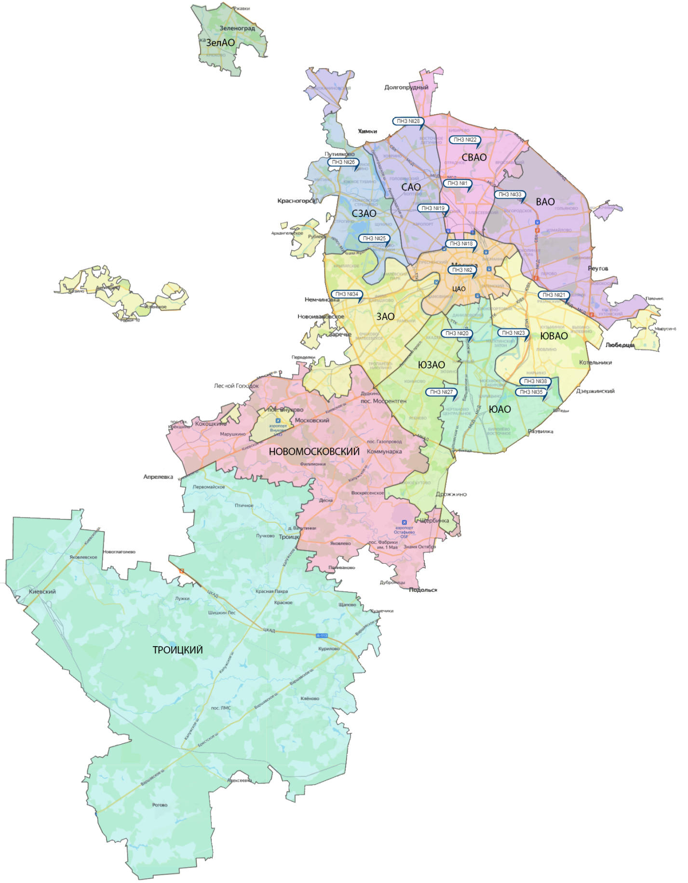

Номер  пункта | Округ | Тип пункта | Адрес пункта наблюдений | Район расположения
1 | СВАО | гор. | ВДНХ | р-н «Останкинский»
2 | ЦАО | гор. | Ср. Овчинниковский пер., 1/13 | р-н «Замоскворечье»
18 | ЦАО | авто | Б. Сухаревский пер., 21-23 | р-н «Мещанский» (Садовое кольцо)
19 | САО | авто | ул. Бутырская, 89 | р-н «Савеловский»
20 | ЮАО | пром.,  авто | Варшавское шоссе, 32 | р-н «Нагорный»
21 | ЮВАО | гор. | 4-й Вешняковский проезд, 8 | р-н «Рязанский»
22 | СВАО | пром. | ул. Полярная, 10 | р-н «Южное Медведково»
23 | ЮВАО | пром. | ул. Шоссейная, 36 | р-н «Печатники»
25 | СЗАО | пром. | ул. Народного Ополчения, 21 | р-н «Хорошево-Мневники»
26 | СЗАО | гор. | ул. Туристская, 19 | р-н «Южное Тушино»
27 | ЮАО | гор. | ул. Чертановская, 21 | р-н «Чертаново Центральное»
28 | САО | пром. | ул. Долгопрудная, 13 | р-н «Дмитровский»
33 | ВАО | пром. | ул. Ивантеевская, 4/1 | р-н «Богородское»
34 | ЗАО | авто | Можайское шоссе, 20, корп. 2 | р-н «Можайский»
35 | ЮАО | гор. | ул. Шипиловская, 64 | р-н «Зябликово»
38 | ЮАО | пром. | ул. Братеевская, 27 | р-н «Братеево»

Приложение 2
Перечень пунктов наблюдений за загрязнением воды водных объектов, расположенных на территории г. Москвы и Московской области,
и карта-схема пунктов государственного мониторинга поверхностных вод
Московского региона

№  на  кар-те-  схе-ме | №  п/п | НАИМЕНОВАНИЕ  ВОДОЕМА ИЛИ  ВОДОТОКА | НАИМЕНОВА-НИЕ  ПУНКТА  НАБЛЮДЕНИЙ | Створ  наблю-дений | РАЙОН  МОСКОВСКОЙ  ОБЛАСТИ
1 | 1 | водохранилище Иваньковское | г. Дубна | 0,6 км выше (восточ-нее) пло-тины Иваньков-ской ГЭС | Городской округ Дубна
2 | 2 | р. Лама (впадает в Иваньков-ское водохранилище) | с. Егорье | 0,6 км ниже  с. Егорье | Лотошинский
3 | 3 | р. Дубна (приток  р. Волга) | п. Вербилки | 0,2 км выше  п. Вер-билки | Талдомский
3 | 4 | р. Дубна | п. Вербилки | 0,2 км ниже  п. Вер-билки | Талдомский
4 | 5 | р. Кунья (приток  р. Дубна) | г. Краснозаводск | 4,1 км выше  г. Красно-заводск | Сергиево-Посадский
4 | 6 | р. Кунья | г. Краснозаводск | 1,1 км ниже  г. Красно-заводск | Сергиево-Посадский
5 | 7 | р. Сестра (приток  р. Дубна) | с. Трехсвятское | 0,5 км ниже  с. Трех-святское | Дмитровский
6 | 8 | р. Ока (приток р. Волга) | г. Серпухов | выше г. Серпухов | Серпуховской
6 | 9 | р. Ока | г. Серпухов | ниже г. Сер-пухов | Серпуховской
7 | 10 | р. Ока | г. Кашира | выше  г. Кашира | Каширский
7 | 11 | р. Ока | г. Кашира | ниже  г. Кашира | Каширский
8 | 12 | р. Ока | г. Коломна | выше  г. Колом-на | Коломенский
8 | 13 | р. Ока | г. Коломна | ниже  г. Колом-на | Коломенский
9 | 14 | р. Протва (приток  р. Ока) | г. Верея | выше  г. Верея | Наро-Фоминский
9 | 15 | р. Протва | г. Верея | ниже  г. Верея | Наро-Фоминский
10 | 16 | р. Нара (приток р. Ока) | г. Наро-  Фоминск | выше  г. Наро-Фоминск | Наро-Фоминский
10 | 17 | р. Нара | г. Наро-Фоминск | ниже  г. Наро-Фоминск | Наро-Фоминский
11 | 18 | р. Нара | г. Серпухов | выше г. Серпухов | Серпуховской
11 | 19 | р. Нара | г. Серпухов | ниже г. Серпу-хов | Серпуховской
12 | 20 | р. Лопасня (приток  р. Ока) | г. Чехов | выше г. Чехов | Чеховский
12 | 21 | р. Лопасня | г. Чехов | ниже  г. Чехов | Чеховский
13 | 22 | р. Осётр (приток  р. Ока) | п. Городна | в черте  п. Городна | Луховицкий
14 | 23 | р. Москва (приток  р. Ока) | д. Барсуки | 0,5 км вы-ше д. Бар-суки | Можайский
15 | 24 | водохранилище Можайское | д. Красновидово | д. Крас-новидово | Можайский
16 | 25 | р. Москва | г. Звенигород | 0,3 км вы-ше г. Зве-нигород | Городской округ Звенигород
16 | 26 | р. Москва | г. Звенигород | 1,4 км ни-же г. Зве-нигород | Городской округ Звенигород
17 | 27 | р. Москва | пос. Ильинское | выше  г. Москва, 0,5 км вы-ше водо-забора Руб-левской во-допровод-ной стан-ции, 0,1 км ниже п. Ильинское | Красногорский
17 | 28 | р. Москва | г. Москва | в черте  г. Москва; 0,3 км ни-же Бабье-городской плотины | г. Москва
17 | 29 | р. Москва | г. Москва | в районе Беседин-ского моста МКАД | г. Москва
18 | 30 | р. Москва | д. Нижнее Мячково | 0,1 км вы-ше д. Н. Мячково; 1,5 км вы-ше места впадения р. Пахра | Раменский
18 | 31 | р. Москва | д. Нижнее Мячково | 11,1 км ниже д. Н. Мячково; 1,0 км ни-же места впадения р. Пехорка | Раменский
19 | 32 | р. Москва | г. Воскресенск | 0,2 км выше  г. Вос-кресенск | Воскресенский
19 | 33 | р. Москва | г. Воскресенск | 1,0 км ниже  г. Вос-кресенск | Воскресенский
20 | 34 | р. Москва | г. Коломна | в черте  г. Колом-на; 0,1 км выше устья | Городской округ Коломна
21 | 35 | водохранилище Рузское | д. Солодово | д. Соло-дово | Волоколамский
22 | 36 | водохранилище Озернинское | д. Нововолково | д. Ново-волково | Рузский
23 | 37 | водохранилище Истринское | д. Пятница | д. Пятни-ца | Солнечногорский
24 | 38 | р. Истра (приток реки Москвы) | д. Павловская Слобода | 0,4 км ни-же д. Пав-ловская Слобода | Истринский
25 | 39 | р. Медвенка (приток  р. Москва) | д. Большое Сареево | 1,9 км ни-же д. Б. Са-реево; 0,03 км выше устья | Одинцовский
26 | 40 | р. Закза (приток  р. Медвенка) | д. Большое Сареево | в черте  д. Большое Сареево; 0,3 км вы-ше устья | Одинцовский
27 | 41 | р. Яуза (приток  р. Москва) | г. Москва | в черте  г. Москва; 0,1 км вы-ше устья | г. Москва
28 | 42 | р. Пахра (приток  р. Москва) | г. Подольск | выше  г. По-дольск | Подольский
28 | 43 | р. Пахра | г. Подольск | ниже  г. По-дольск, ниже мес-та впаде-ния руч. Черный | Подольский
28 | 44 | р. Пахра | г. Подольск | ниже г. По-дольск, ниже мес-та впаде-ния р. Бит-ца | Подольский
29 | 45 | р. Пахра | д. Нижнее Мячково | в черте  д. Нижнее Мячково; 0,01 км выше устья | Раменский
30 | 46 | р. Рожая (приток  р. Пахра) | д. Домодедово | в черте  д. Домо-дедово | Городской округ Домодедово
31 | 47 | р. Нерская (приток  р. Москва) | г. Куровское | 0,2 км вы-ше г. Ку-ровское | Орехово-Зуевский
31 | 48 | р. Нерская | г. Куровское | 1,4 км ни-же г. Ку-ровское | Орехово- Зуевский
32 | 49 | р. Нерская | д. Маришкино | в черте  д. Ма-ришкино; 0,1 км выше устья | Воскресенский
33 | 50 | р. Клязьма (приток  р. Ока) | г. Щёлково | выше  г. Щёлко-во | Щёлковский
33 | 51 | р. Клязьма | г. Щёлково | ниже  г. Щёлко-во | Щёлковский
33 | 52 | р. Клязьма | г. Щёлково | ниже  г. Лосино-Петров-ский | Городской округ Лосино-Петровский
34 | 53 | р. Клязьма | г. Павловский Посад | выше  г. Павлов-ский Посад | Павлово-Посадский
34 | 54 | р. Клязьма | г. Павловский Посад | ниже  г. Павлов-ский Посад | Павлово-Посадский
35 | 55 | р. Клязьма | г. Орехово-Зуево | выше  г. Оре-хово-Зуево | Орехово-Зуевский
35 | 56 | р. Клязьма | г. Орехово-Зуево | ниже  г. Оре-хово-Зуево | Орехово-Зуевский
36 | 57 | р. Воря (приток  р. Клязьма) | г. Красноармейск | выше  г. Красно-армейск | Городской округ Красноармейск
36 | 58 | р. Воря | г. Красноармейск | ниже  г. Красно-армейск | Городской округ Красноармейск
37 | 59 | р. Воймега (приток  р. Поля) | г. Рошаль | выше  г. Рошаль | Городской округ Рошаль
37 | 60 | р. Воймега | г. Рошаль | ниже  г. Рошаль | Городской округ Рошаль

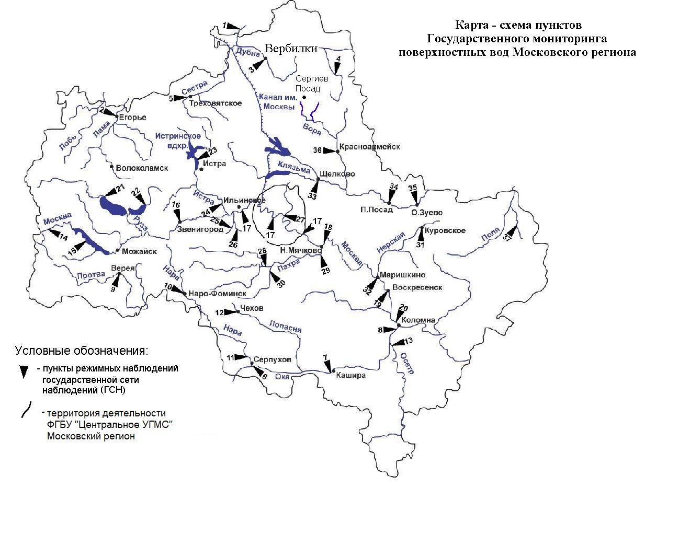

Уровень загрязнения воздуха оценивается при сравнении концентраций загрязняющих веществ (в мг/м³, мкг/м³) с ПДК. • ПДКм.р. – предельно допустимая максимальная разовая концентрация загрязняющего вещества в воздухе населенных мест, в мг/м³; • ПДКс.с. – предельно допустимая среднесуточная концентрация загрязняющего вещества в воздухе населенных мест, мг/м³. Для оценки уровня загрязнения атмосферного воздуха за месяц используются два показателя: - стандартный индекс СИ – наибольшая, измеренная за короткий период времени, концентрация загрязняющего вещества, деленная на ПДКм.р.; - наибольшая повторяемость превышения ПДКм.р. – НП,%. Уровень загрязнения воздуха оценивается по 4 категориям значения СИ и НП: • низкий при СИ = 0 - 1, НП = 0%; • повышенный при СИ =2-4, НП = 1-19%; • высокий при СИ=5-10, НП=20-50%; • очень высокий при СИ >10, НП >50%. Если СИ и НП попадают в разные градации, то уровень загрязнения оценивается по наибольшему значению из этих показателей.
Показатели загрязнения воды водных объектов приводятся в ПДК для воды водных объектов рыбохозяйственного значения

